Họ Tên: Phạm Thị Hồng Linh

MSSV: B1809365

**CHỦ ĐỀ: LẬP TRÌNH C TRÊN LINUX**

**Mục đích**: Xây dựng và sử dụng file hàm thư viện C trên Linux

**Yêu cầu**: Hãy thực hiện các bài tập sau đây

1. Viết một thư viện hàm có tên là: libmymath chứa các hàm toán học sau:

• Hàm tính giai thừa cho một số nguyên

• Hàm tính tổng chẵn từ 1 đến N

• Hàm tính tổng lẽ từ 1 đến N

• Hàm tính lũy thừa x mũ n.

Biên dịch thành hàm thư viện tỉnh và hàm thư viện chia sẻ

2 Khai báo tập tin tiêu đề libmymath.h cho thư viện trên

3. Viết chương trình test-mymath sử dụng thư viện libmymath để tính và in ra màn hình kết quả các phép toán sau:

• Giai thừa của 100

• Tổng chẵn đến 100

• Tổng lẽ đến 100

• 8 lũy 4.

**Sản phẩm**: Tập tin chứa mã nguồn và lệnh biên dịch, thực thi các chương trình.

* **Tập tin mã nguồn:**
* libmymath.c

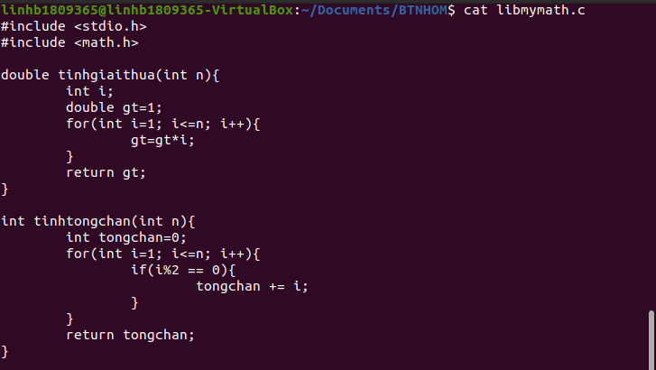

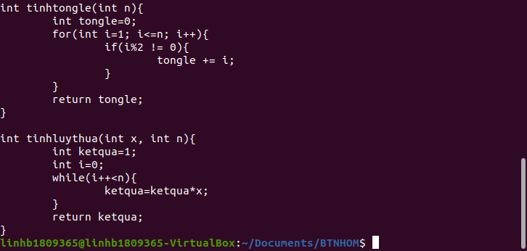

* libmymath.h

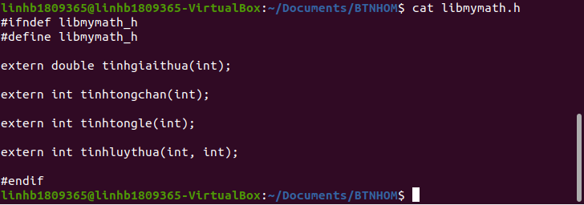

* test-mymatch.c

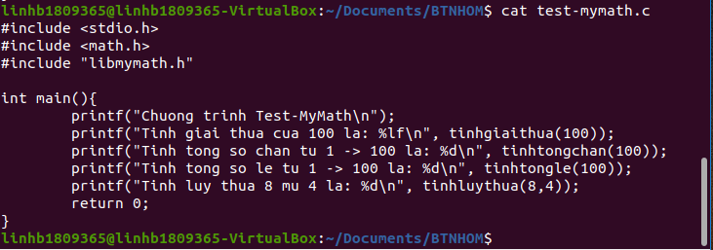

* **Lệnh biên dịch và Kết quả thực thi**

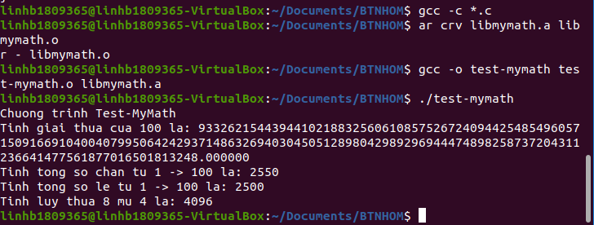

***--Hết--***